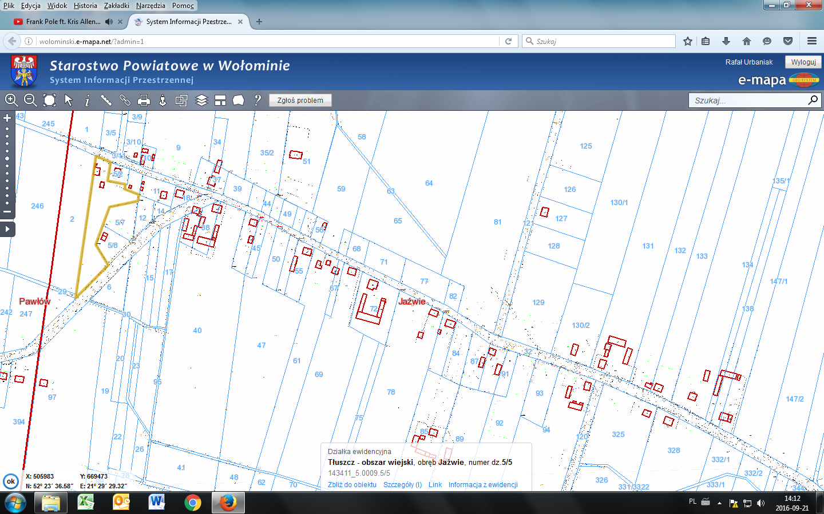
Koniec zadania
Początek zadania

